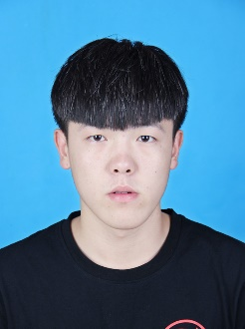

基本技能

自我评价

兴趣爱好

工作经历

1999.08.03 陕西西安 134-6885-2590 maochenyang6@163.com

**（1）独立负责各类不同功率等级的不间断电源（UPS）中的推挽、反激、充电及逆变电路的功率器件在各种负载工况下的电压电流应力测试。汇总与分析测试数据，编制详细的测试报告，并提交分析结果；**

**（2）研究UPS的拓扑结构原理和硬件电路；**

**（3）按照测试计划，使用测温线在UPS的关键部位（如功率模块、散热片等）进行粘点，并运用专业的温度监控设备，持续记录UPS在不同负载条件下的温度变化；**

**1.机动车驾驶资格证**

准驾车型C1

能熟练驾驶手动挡、自动挡车辆

**2.低压电工证，登高证**

项目经验

**毛晨阳**

教育背景

**西安航空学院 电气工程及其自动化**

在校期间顺利完成电气工程及其自动化专业主要课程，积累了较多理论基础。

主修课程：电力系统自动化、电力系统继电保护、电力系统分析、交流调速系统、电力电子技术、电子测量技术、电力系统自动化、电子设计自动化、PLC技术及应用、自动控制原理、电路基础、模拟电子技术、数字电子技术、电机学、单片机应用技术等。

1. 公司名称：伊顿电气联正电子有限公司-西安分公司

2024年3月—至今

工作地点：西安

从事职位：硬件助理工程师

主要工作：

1. 硬件测试：对产品功能进行测试并及时反馈
2. 替代测试：生产缺少的物料或者交期较长的物料寻找替代料并进行替代测试。
3. 客诉处理：分析并处理市场客诉问题。
4. 文档编写：编写工程变更通知（ECN）等工程操作文件，处理工程相关 BOM 文件。

2. 公司名称：明阳智慧能源股份有限公司

2023年7月—12月

工作地点：西北地区

从事职位：调试助理工程师

主要工作：调试管理室现场调试工作，我在职期间共调试3个项目。主要负责塔基、机舱柜内plc、开关电源、ups、各个继电器工作状态调试。与控制室，前期，基地各方沟通协调备件、程序。

性格特点：观察力强，工作自觉、热情，能够吃苦耐劳；主张少说多做；具备独立工作能力；与同事相处融洽，拥有较强的组织能力和适应能力，同时对技术知识有强 烈兴趣，有较强的学习能力，有较好的抗压能力。